**LAPORAN PRATIKUM**

**PRAKTIKUM PENGANTAR TEKNOLOGI INFORMASI**

**BASIS DATA**

**DOSEN: PANJI NOVANTARA, S.KOM., M.T.**



**DISUSUN OLEH :**

|  |  |  |
| --- | --- | --- |
| **NIM** | **:** | **20210810075** |
| **NAMA** | **:** | **Wira Sukma Saputra** |
| **KELAS** | **:** | **TINFC-2021-01** |

**PRODI TEKNIK INFORMATIKA**

**FAKULTAS KOMPUTER**

**UNIVERSITAS KUNINGAN**

**2021**

1. **Pre Test**
2. Apa yang dimaksud dengan query?

Query adalah sebuah program yang dimana memperoleh data yang disimpan ke database.

1. Jelaskan apa yang dimaksud dengan DML dan DDL?

DML adalah singkatan dari Data Definition Language. Perintah DDL membantu membuat struktur database dan objek database lainnya. Perintahnya berkomitmen otomatis. Oleh karena itu, perubahan disimpan dalam basis data secara permanen.

DDL adalah singkatan dari Data Definition Language. Perintah DDL membantu membuat struktur database dan objek database lainnya. Perintahnya berkomitmen otomatis. Oleh karena itu, perubahan disimpan dalam basis data secara permanen.

1. **Praktikum**
2. Membuat database
3. Buat nama direktori untuk menyimpan praktikum anda di Drive **D:\nama_anda**
4. Klik start -> klik Menu Microsoft SQL Server
5. Pilih Microsoft SQL Management Studio

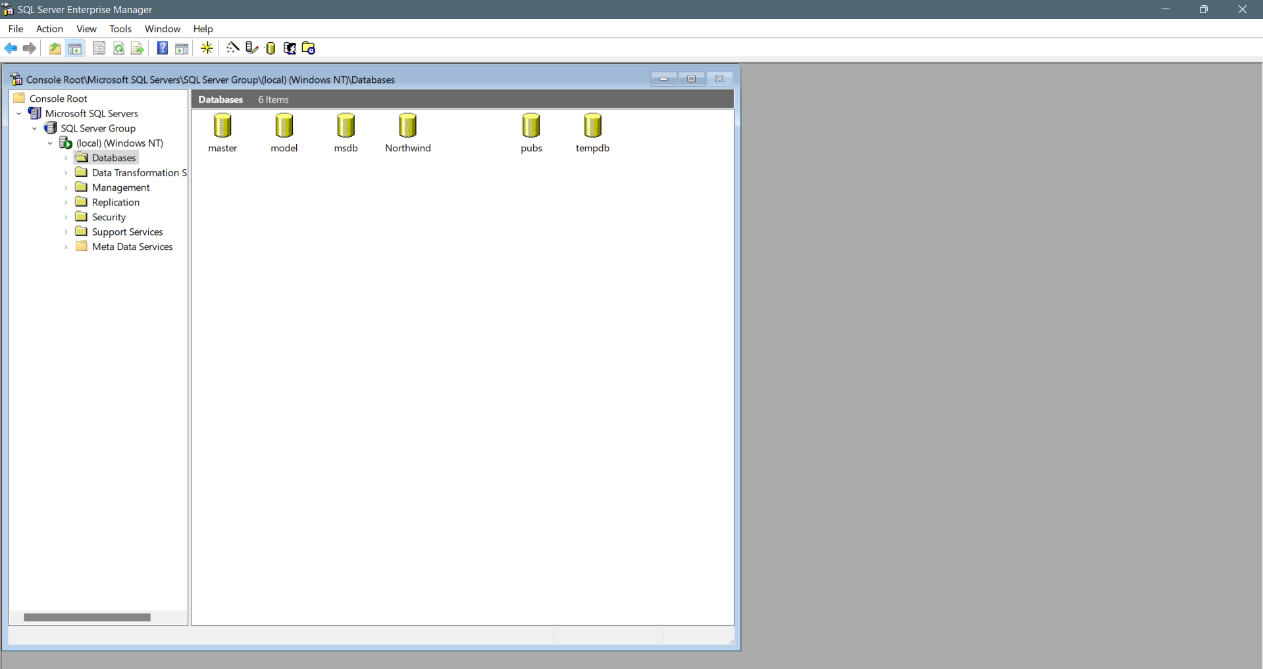

1. Selanjutnya, sorot folder Databases, lalu klik kanan
2. Klik New Database, setelah itu akan tampil jendela Database Properties

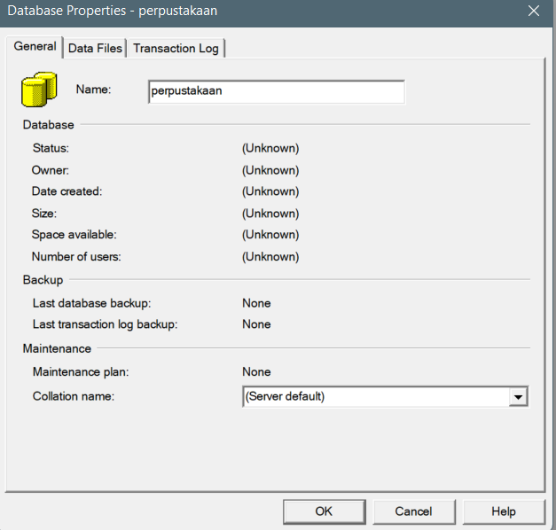

1. Klik tombol  lalu pilih drive dan nama direktori tempat menyimpan file ditempat yang sudah anda buat sebelumnya lalu klik OK.
2. Database anda sudah terbentuk dengan nama **PERPUSTAKAAN** lengkap dengan komponen-komponennya.
3. Lihat komponen-komponen database yang sudah anda buat melalui properties, dengan cara klik pada database **PERPUSTAKAAN**, maka akan tampil jendela properties database berikut :

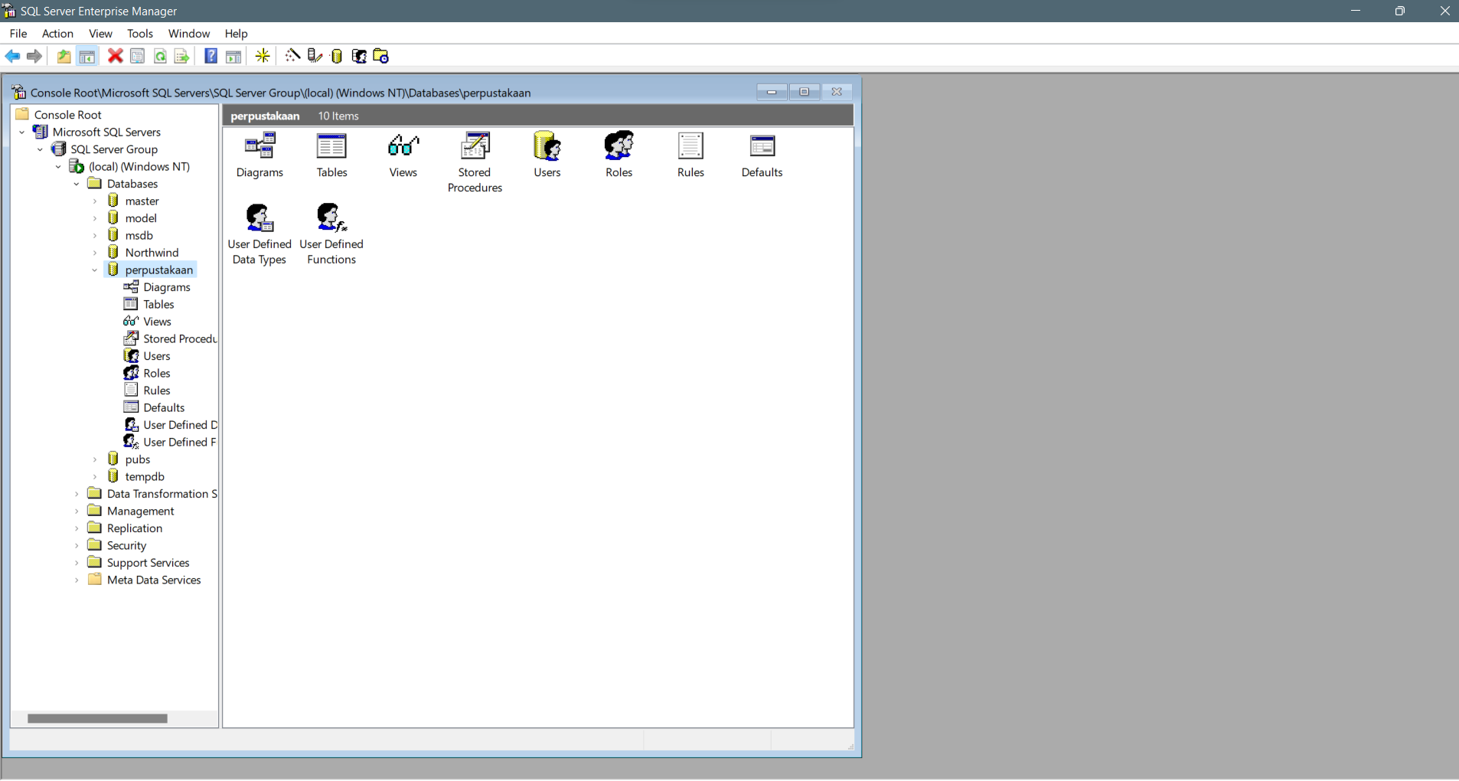

1. Membuat Tabel pada SQL Server
2. Klik kanan pada database Perpustakaan pilih New.
3. Lalu klik Tabel.
4. Tulis pada “Tabel Perpustakaan” seperti pada tabel dibawah ini.

|  |  |  |  |
| --- | --- | --- | --- |
| **Nama field** | **Tipe data** | **Allow Null** | **Length** |
| Kode_pengarang | Varchar |  | 10 |
| Nama | Varchar | YES | 20 |
| Alamat | Varchar | YES | 15 |
| TTL | Varchar | YES | 25 |

Seperti terlihat pada dibawah ini!

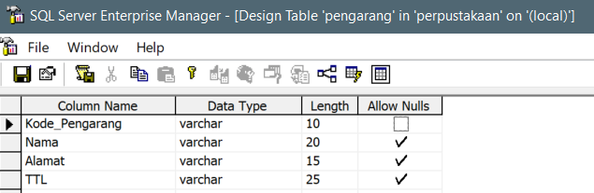

1. Lalu pilih save dengan nama Tabel Pengarang.
2. Pilih OK.
3. Untuk membuat “Tabel buku” ikuti langkah-langkah diatas!
4. Untuk membuat record pada tabel pengarang.
5. Klik kanan mouse Open Table pilih Return all rows.
6. Masukan Kode_pengarang (001), Nama (Andi), Alamat (Bandung) dan TTL (Kuningan 08 Agustus 1955). Begitu juga pada tabel Buku, ikutilah langkah-langkah di atas dan seperti pada Digambar dibawah ini :

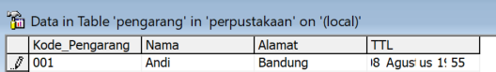

1. Untuk menampilkan Tabel Pengarang melalui Query Analyzer
2. Pilih Database perpustakaan
3. Pilih tabel
4. Klik kanan tabel buku
5. Open tabel
6. Pilih query
7. Seperti pada gambar dibawah ini

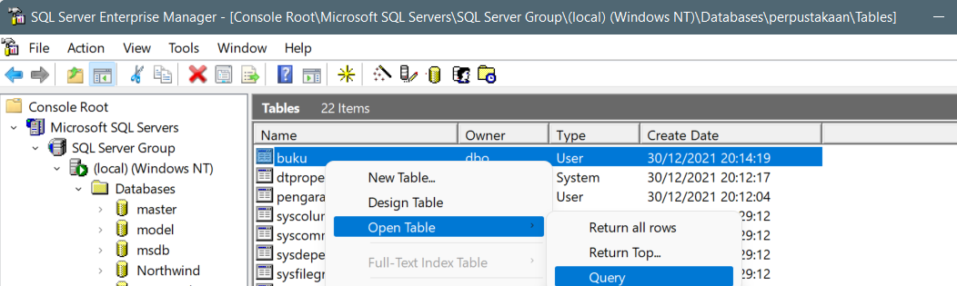

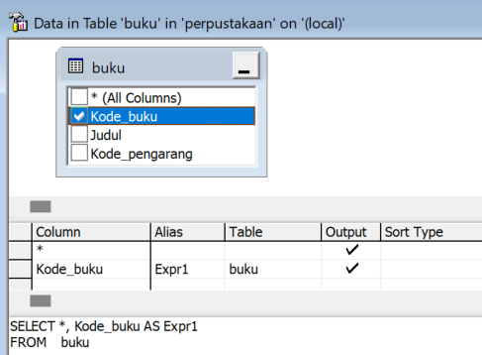

1. Merelasikan Antar Tabel pada Database Diagram Wizard
2. Klik kanan Database Perpustakaan
3. Pilih New pilih Database Diagram

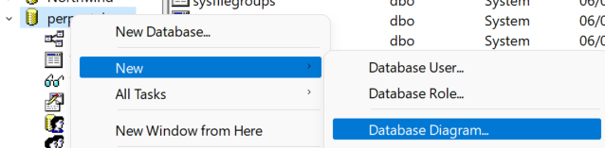

1. Pilih next pada Database Diagram Wizard

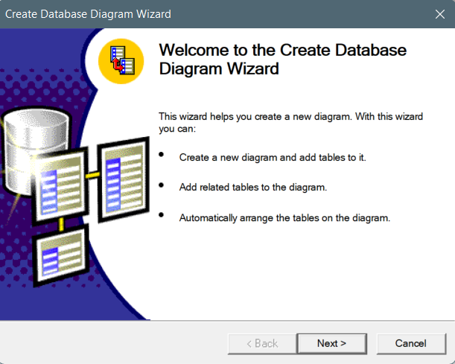

1. Add Tabel Buku dan Tabel Pengarang

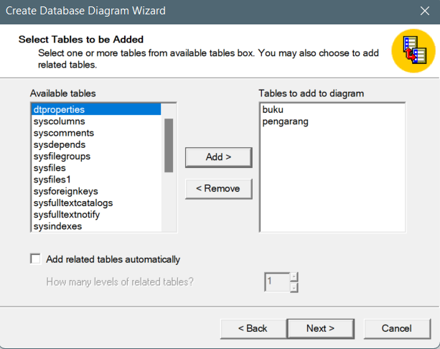

1. Pilih next.
2. Klik Finish.
3. Untuk merelasikan antar tabel drag mouse dari Tabel Pengarang (Kode_pengarang) ke tabel buku.
4. Muncul kotak dialog Create Relationship
5. Pilih OK

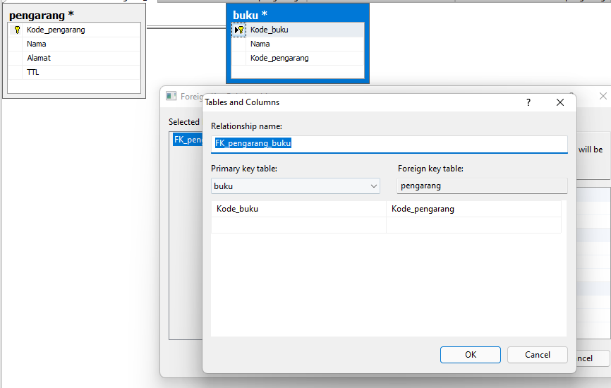

1. Lalu klik kanan mouse pada panah relasi pilih Show Relationship Labels seperti pada gambar dibawah ini.

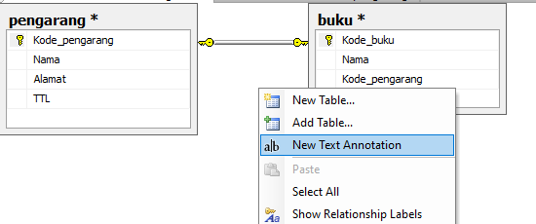

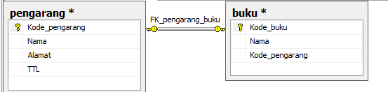

1. **Post Test**
2. Jelaskan apa yang dimaksud dengan primary key dan foreign key

Primary key adalah sebuah label utama dari sebuah table yang dimana nilainya itu harus tidak bisa diisi dengan nilai yang sama

Foreign key adalah sebuah key yang menghubungkan data dari table sebelumnya yang dimana nilainya otomatis mengikuti berdasarkan dari table sebelumnya.

1. Tuliskan query untuk membuat database?

CREATE DATABASE namadatabase;

1. **Pertanyaan dan Tugas**
2. Buat sebuah database terdiri minimal dua Tabel!

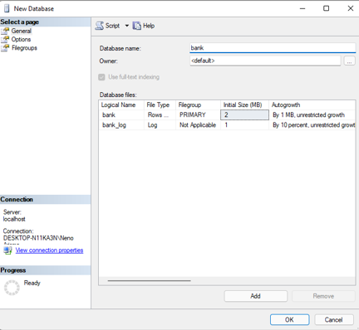

1. Masing-masing table terdiri dari lima Field dan lima record!

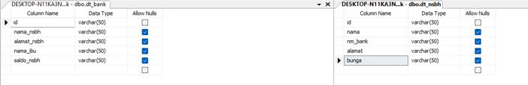

Field

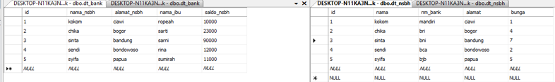

Record

1. Buat satu Field kunci dari masing-masing table!

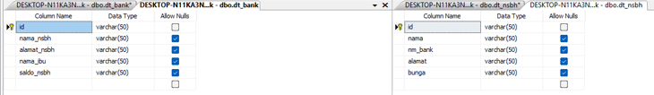

1. Tampilkan query dari masing-masing table!

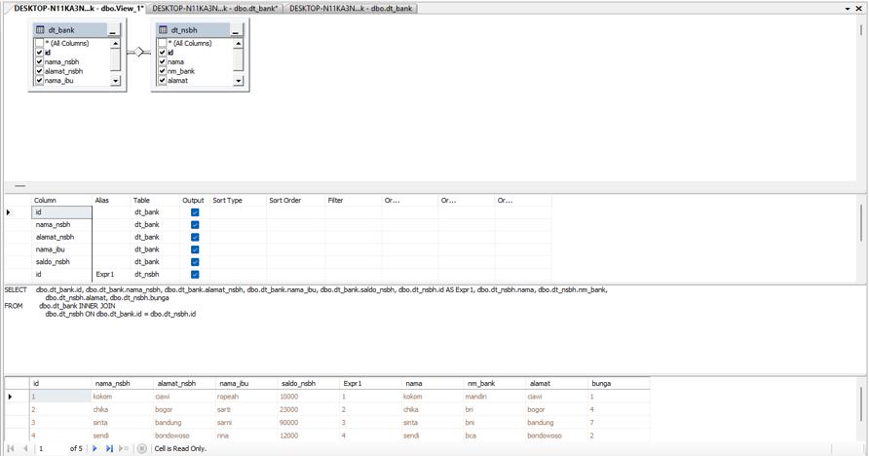

1. Relasikan antar table tersebut!

